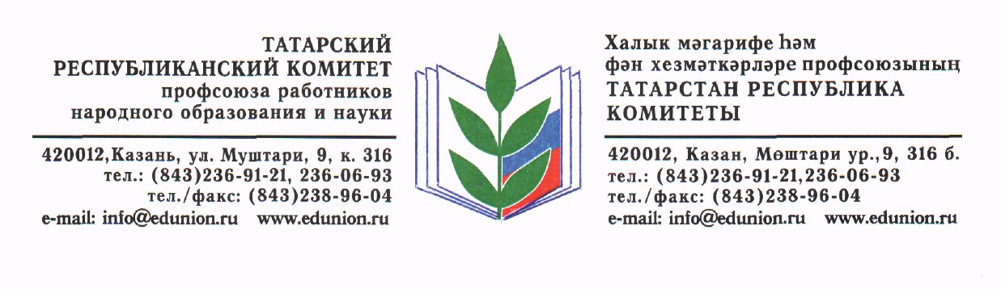

№ 18 от 31 января 2020 года

Председателям территориальных (вузовских) профсоюзных организаций

Уважаемые коллеги!

В соответствии с принятым постановлением Президиума Рескома профсоюза № 15 от 9.02.2018г., согласно Положению об оказании материальной помощи членам Общероссийского Профсоюза образования на дорогостоящее лечение несовершеннолетних детей, являющихся детьми -инвалидами, детьми с ОВЗ (ограниченными возможностями здоровья) Реском профсоюза реализует проект «Мы вместе, мы рядом!» для членов профсоюза, имеющих детей-инвалидов до 16 лет, заезд «Мать и дитя» в санатории «Васильевский» и «Жемчужина» с 23 марта по 3 апреля 2020 года.
В санаторий «Васильевский» -25 путевок «Мать и дитя» и санаторий «Жемчужина» -25 путевок «Мать и дитя». Путевки «Мать и дитя» оплачивает Реском профсоюза.
В Реском профсоюза (на email: sp@edunion.ru) в срок до 28 февраля 2020 года необходимо направить:
- ходатайство территориальной профсоюзной организации о выделении материальной помощи для санаторного оздоровления «Мать и дитя» с указанием Ф.И.О. члена профсоюза, места его работы, должности и Ф.И.О. и дату рождения ребенка-инвалида (по прилагаемому образцу),
- заявление родителя-члена профсоюза (собственноручное) об оказании материальной помощи для санаторного лечения (по прилагаемому образцу),
- копию паспорта члена профсоюза 1стр.
- копию профсоюзного билета,
- ИНН работника
- копию свидетельства о рождении ребенка,
- документ об инвалидности ребенка.
- реквизиты для зачисления на лицевой счет члена профсоюза материальной помощи за путевку «Мать и дитя» (ребенок-инвалид) в санаторий «Васильевский» (Жемчужина) с 23 марта по 3 апреля 2020 года.
В реквизитах должны быть указаны:
- Наименование банка
- ИНН
- КПП
- БИК
- КОРСЧЕТ
- РАСЧЕТНЫЙ СЧЕТ БАНКА
- Ф.И.О. Члена профсоюза
- Лицевой счет – личный, открытый в банке (получателя)

Председатель Рескома профсоюза |  | Ю.П.Прохоров

Председателю
Республиканского комитета профсоюза
работников образования и науки РФ
ПРОХОРОВУ Ю. П.

Территориальная профсоюзная организация работников образования _________________________________________муниципального района ходатайствует
о выделении материальной помощи для санаторного оздоровления «Мать и дитя» члену профсоюза (Ф.И.О.)____________________________________________________________________,
(должность и место работы) ____________________________________________________
_________________________________________________________________________________, воспитывающей ребенка-инвалида (Ф.И.О. и дата рождения)________________________________________________________________________
__________________________________________________________________________________

Председатель территориальной
Профсоюзной организации (Подпись)

Дата
Место печати

Председателю
Республиканского комитета профсоюза
работников образования и науки РФ
ПРОХОРОВУ Ю. П.
Члена профсоюза
Ф. И. О._____________________________
____________________________________________
(должность и место работы) __________________
_____________________________________________
______________________________________________
Контактный телефон: _____________________

Заявление
Прошу выделить материальную помощь для санаторного лечения «Мать и дитя» (ребенок-инвалид) с 23 марта по 3 апреля 2020г. в санатории «Васильевский» («Жемчужина»).
В 2018-2019гг. льготную путевку «Мать и дитя» не получала.

Подпись
дата

